Что такое снюс?  Это - бестабачная смесь с добавлением никотина, которая не подпадает под закон и продается без ограничений. Это могут быть как пакетики со смесью, так и леденцы, пастилки. Неофициально их также называют снюсом.  Потребители снюса закладывают такой пакетик под губу (на сленге подростков — «закинуться», «кинуть»), после чего никотин с химическими веществами практически сразу попадает в кровоток через слизистую полости рта.  В чем опасность  никотиносодержащих леденцов  Один мешочек снюса в среднем содержит около 40 мг никотина, такую же дозу можно получить, выкурив одновременно две пачки традиционных сигарет. Это очень большая доза, которая может привести к острому отравлению никотином, а впоследствии — к судорогам и нарушению дыхания.  Употребление снюса вызывает привыкание. Пакетики состоят из растительных волокон скандинавской сосны и эвкалипта, экстракта никотина, воды и ароматизаторов. По крайней мере, так написано на упаковке. Поскольку снюс изготовлен кустарным путем, примеси и добавки, содержащиеся в нем, могут усиливать токсическое воздействие на организм. | Почему снюс стал популярным?  Снюс набирает популярность, потому что его можно принимать незаметно, и никто не узнает. Сигареты сейчас подростку купить достаточно сложно, нужно кого-то просить, а снюс - проще.  Подростки являются как раз тем контингентом, который начинает свой опасный для жизни никотиновый путь со снюса"  Как распознать, что ребенок «подсел» на снюс?  В первую очередь его новое увлечение отразится на общем состоянии здоровья. Следим за симптомами:  - головная боль;  - тошнота и рвота;  - обильное слюноотделение и потоотделение;  - нарушение походки;  - боль во рту и головокружение;  - нарушение дыхания.  У подростка ухудшается память, замедляются мыслительные процессы, внимание ослабевает. В поведении присутствует сонливость, раздражительность и агрессия, в тетрадях «мультяшные» образы в тёмных тонах, в речи – «шайба», «закинуться», «кинуть», «жохнуться», «торкнуло» и др. | Как уберечь ребенка от снюса ?  Профилактика употребления снюса среди школьников, в первую очередь, зависит от родителей.  Курящая мама – это уже вопрос для семьи: насколько ее воспитательный момент будет  убедителен для ребенка? Подросток, у которого в семье курит один из родителей, с большей вероятностью согласится употребить снюс, потому что родители демонстрируют ему зависимое поведение каждый день.  Сегодня отказ от курения это одно из направлений государственной политики. Есть очень много возможностей бросить курить, к примеру, можно записаться в Школу по отказу от курения при Центре здоровья по тел. 8(3012) 45-28-51, кабинеты по отказу от курения работают и в поликлиниках.  Чаще всего дети начинают курить или употреблять снюс, потому что родители уделяют им мало внимания. В некоторых случаях такое поведение – это сигнал о помощи.  Если вам кажется, что ребенок употребляет психоактивное вещество или уже есть такой факт, не стоит кричать на него, наказывать, угрожать, нужно обратиться за помощью к специалистам: это может быть психолог в школе, подростковый нарколог в Республиканском наркологическом диспансере.
Уважаемые родители!  Больше времени проводите с детьми, смотрите, чем они занимаются в социальных сетях, дружите со своими детьми в Вконтакте и других соцсетях. Так вы будете видеть, что они смотрят, что пишут, чем занимаются и с кем общаются.  Расскажите детям , что есть информация о том, что есть случаи, когда дети были отравлены неизвестным веществом.  И что НИКОГДА НИ У КОГО НИЧЕГО НЕ НУЖНО брать, даже если УГОЩАЮТ сверстники и одноклассники.  Чаще говорите слова, которые поддерживают веру ребенка в себя:  - «Зная тебя, я уверен, что ты все делаешь правильно».  - «Это серьезный вызов. Но я уверен, что ты сделаешь правильный выбор».  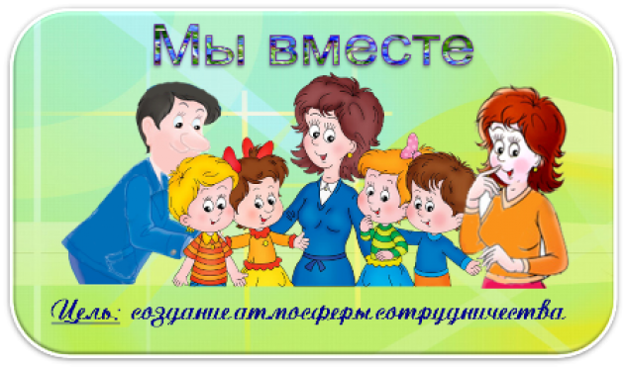 | Полезная информация  На всей территории Российской Федерации действует телефон доверия для детей, подростков и их родителей:  8 800 2000 122  Телефон работает круглосуточно, звонки на данный номер бесплатны.  Общение с психологом анонимно и конфиденциально.  Государственное автономное учреждение здравоохранения "Республиканский наркологический диспансер" Министерства здравоохранения Республики Бурятия  Телефон доверия: 8 (9244) 565-911 (круглосуточно)  Горячая линия «Ребёнок в опасности» Следственного комитета РФ.  Бесплатный, круглосуточный номер телефона:  8-800-200-19-10.  Республиканская психолого-педагогическая, медицинская и социальная служба  г. Улан-Удэ, ул. Шумяцкого, д. 4, каб. № 209.  Телефон: 8 (3012) 44-02-59  8 (9021) 69-55-29  E-mail: psy-service@list.ru  Сайт: rco03.ru/?section_id=29  ВКонтакте: vk.com/psyservice03 | Министерство образования и науки  Республики Бурятия  ГБОУ «Республиканский центр образования»  Республиканская психолого-педагогическая, медицинская и социальная служба  К чему приводит употребление СНЮСа школьниками  ( информация  для родителей)  Улан-Удэ  2019

